安庆交控安兴集采平台供应商缴费说明

**两种缴费方式，请看清收款账号：20010294297366600000014，安庆市农商银行城东支行！

一、安庆农商行缴费

报名提交后，供应商直接进入缴费页面。
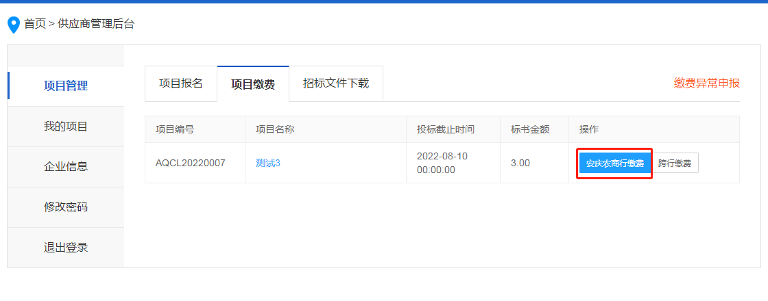

**选择安庆农商行缴费时，需在安庆农商行开户并领取U盾
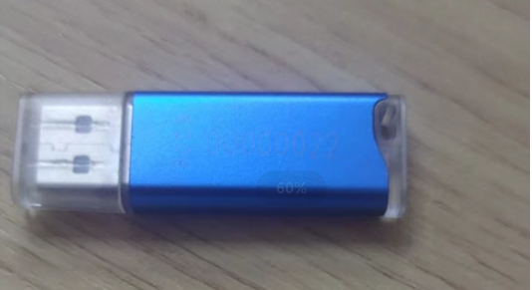

**第一次支付时，会提示需要修改支付密码，修改完成后，填写支付密码并确认支付。
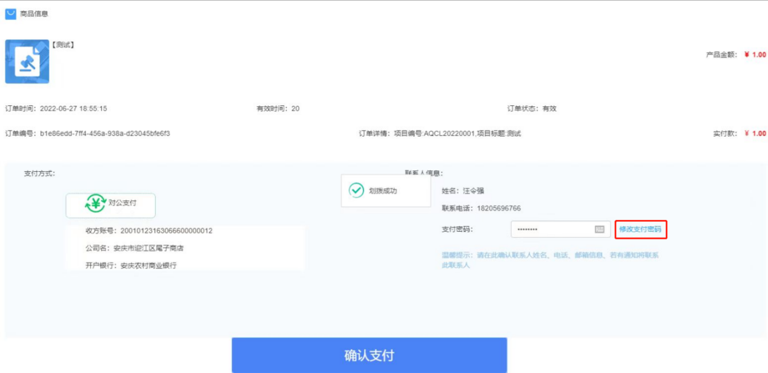

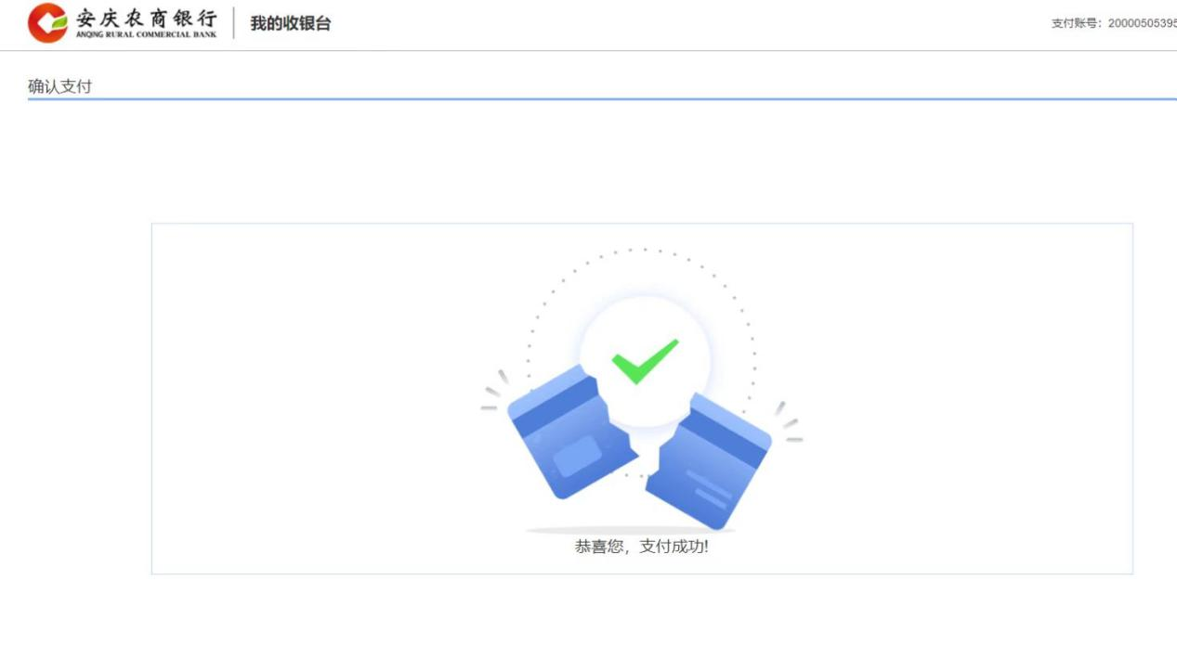

缴费完成后，返回集采平台，可以下载招标文件。

**如果招采部门和财务部门（U盾在财务部门）分开，还请选择跨行支付，把平台生成的唯一码发给财务部，在转账时填写上唯一码！

二、跨行缴费
**收款账户：20010294297366600000014，安庆市农商银行城东支行
**跨行缴费时，会生成唯一标识码并且转账金额与平台金额一致，请务必在备注栏填写上附言摘要，以此用作查验。
**跨行缴费完成后（会有延迟，一般在2个小时左右），点击“已缴费，去查验”按钮，查验通过即可下载标书。
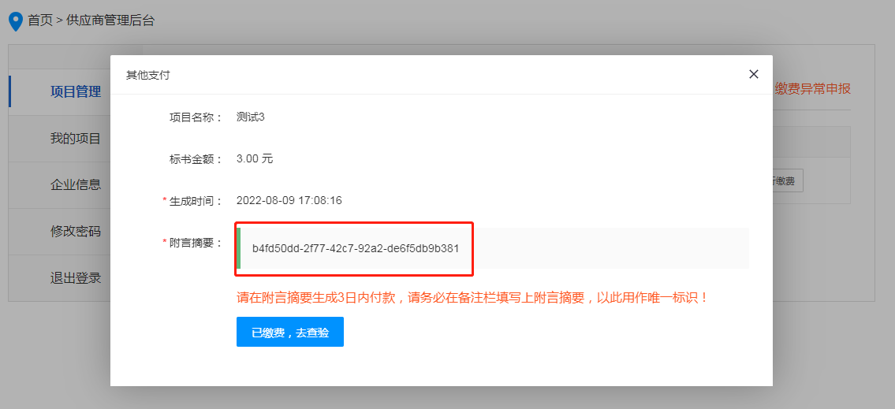

**如若在跨行转账时，未填写附言摘要：
步骤1.请再次跨行转账，请务必填写附言摘要！
步骤2.点击右上角“缴费异常申报”，填写相关信息，等待管理员核实。在此期间请完成步骤1的操作，避免耽误下载招标文件。
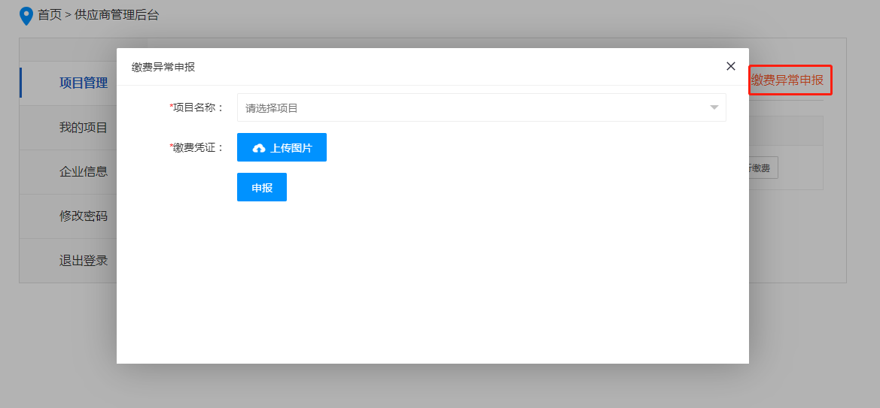

下载标书
